Українська асоціація професіоналів у сфері GR і лобістів Ukrainian Association of Government Relations Professionals and Lobbyists

Зміни у світі відбуваються швидше, ніж будь-коли, і щоб залишатися першими
– необхідно бути готовим до майбутнього

Українська асоціація професіоналів у сфері GR і лобістів була заснована понад 7 років тому. За цей час Асоціація об’єднала понад 70 фахівців з різних сфер. Більше половини учасників – це члени профільних асоціацій, таких як: Ліга приватних оборонних підприємств України, Укрметалургпром, Національна ліга транспортного бізнесу та інші. Решта – профільні спеціалісти, юристи, підприємці, журналісти, адвокати, видавці, професіонали у сфері зв’язків з представниками органів влади.

Асоціація здійснює планову роботу: розвиває цивілізоване лобіювання, організовує GR-форуми (у тому числі міжнародні), визначає претендентів і надає премії «Кращий GR-спеціаліст року», а також проводить щорічні з’їзди своїх членів. До наших заходів долучаються народні депутати різних скликань та фракцій Верховної ради («Слуга народу», «БПП», «Народний фронт», «Батьківщина», «Самопоміч», «Радикальна партія»).

За весь час Українською асоціацією професіоналів у сфері GR і лобістів проведено понад 53 профільних заходів.

Премія «Кращий GR-спеціаліст року»

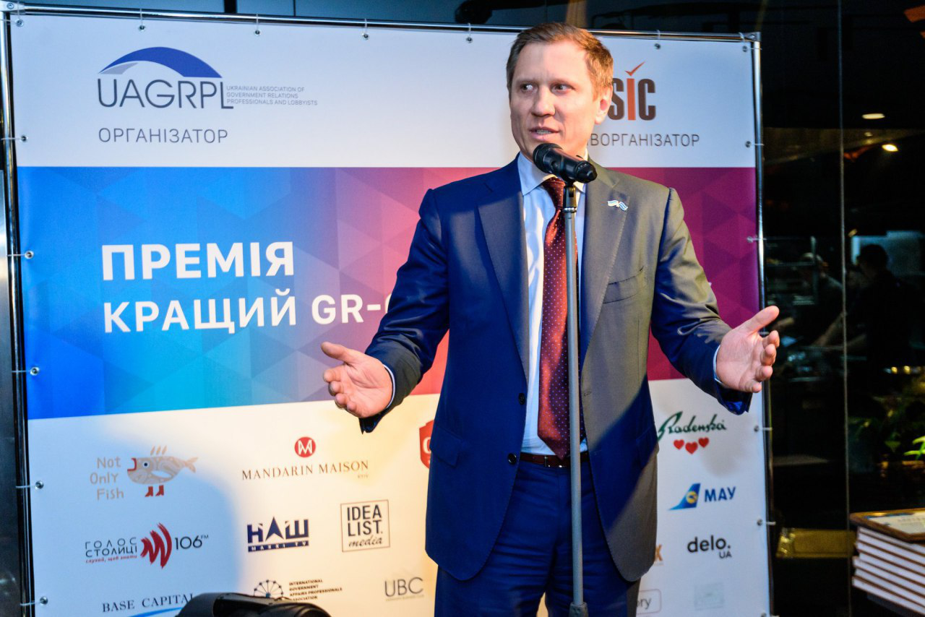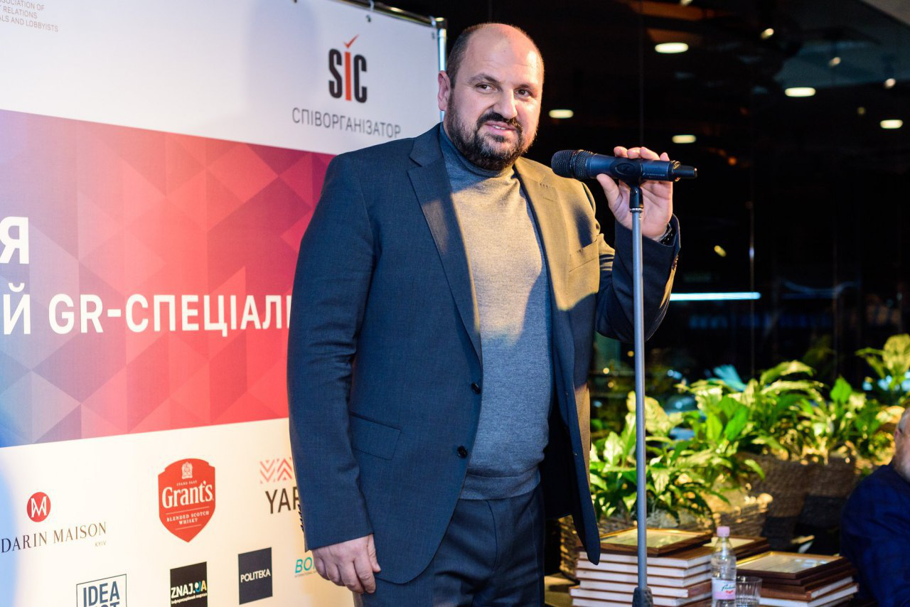

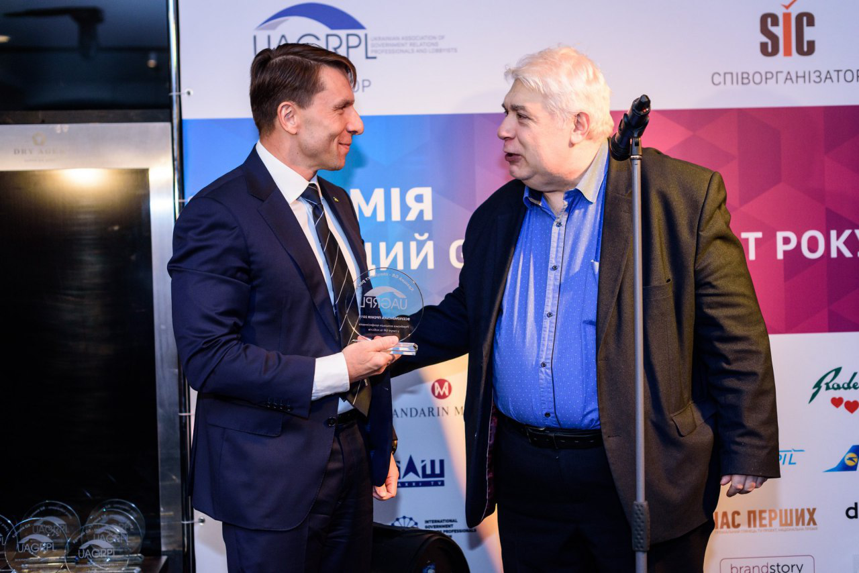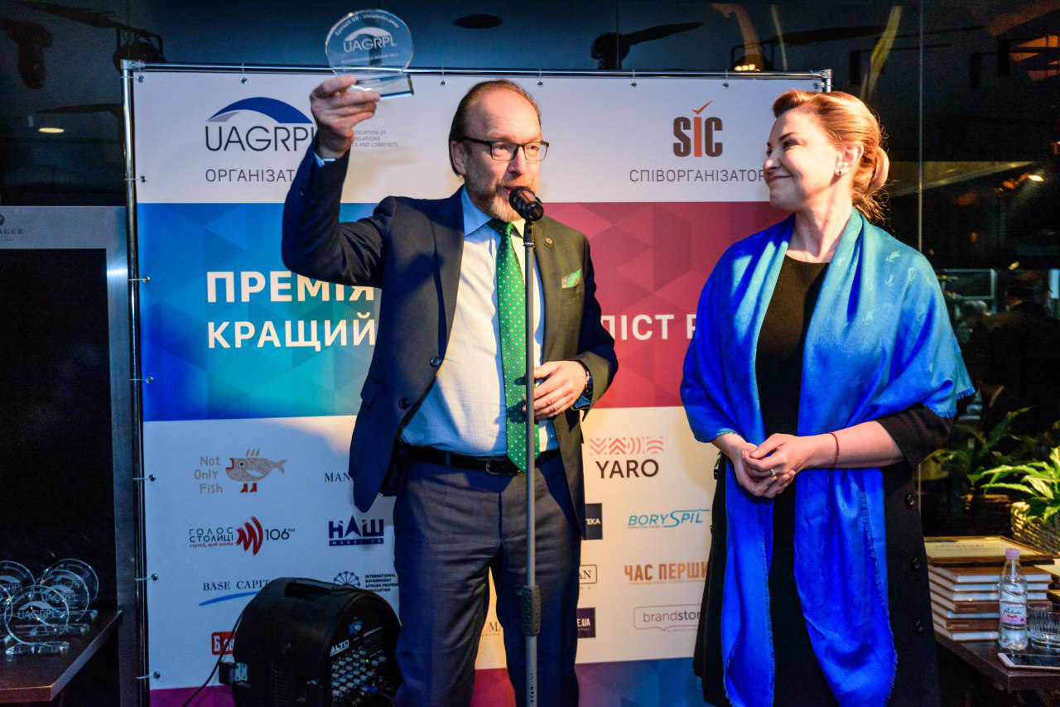

- ТРИ міжнародні GR-Форуми в Києві (наймасштабніший в НВЦ «Парковий» – більше 1000 учасників)
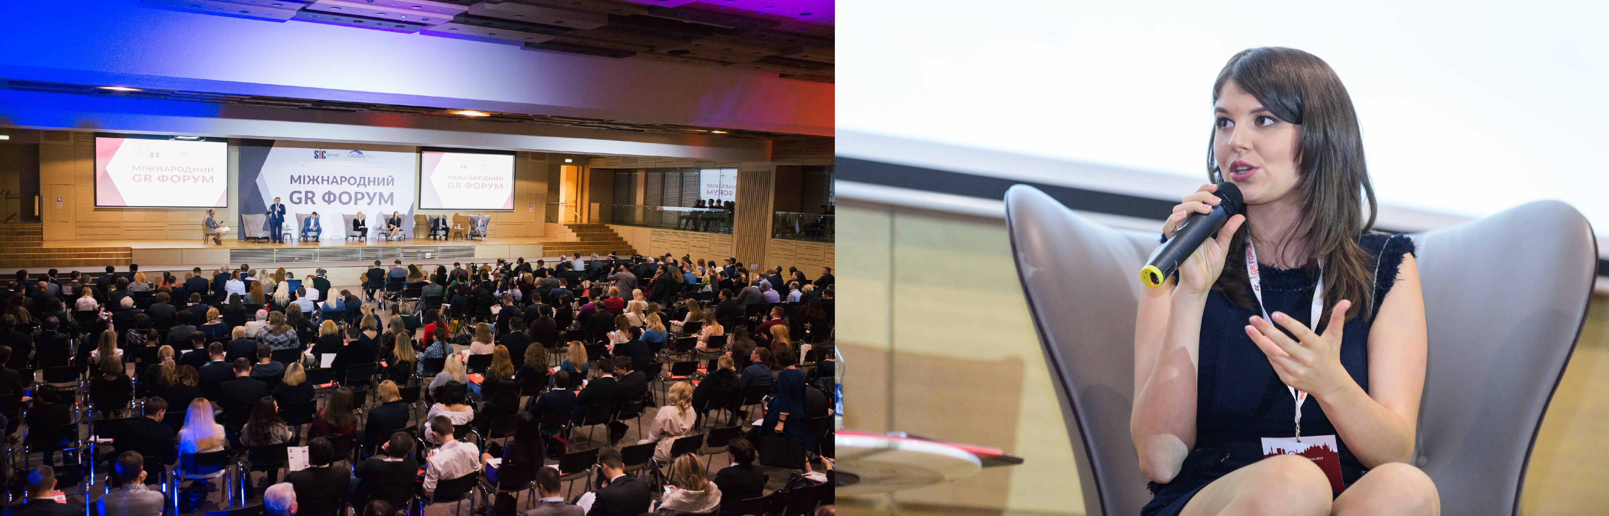
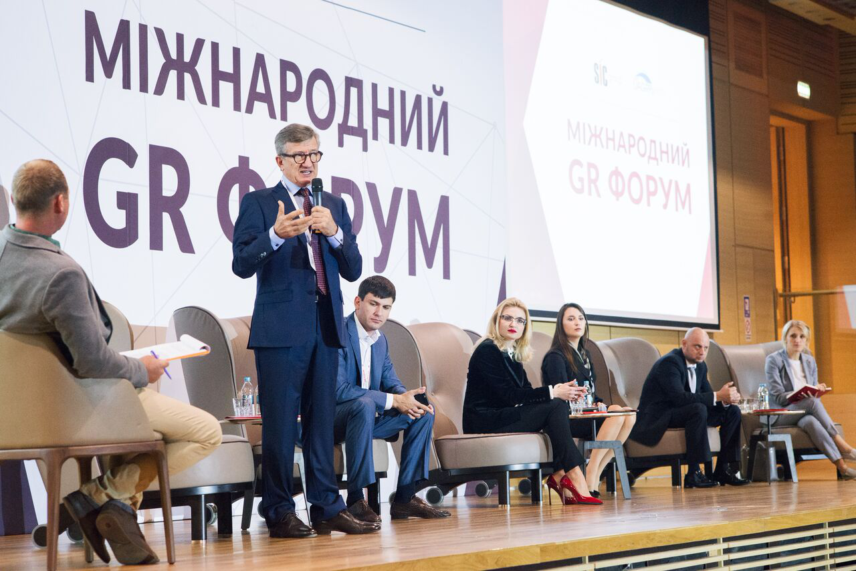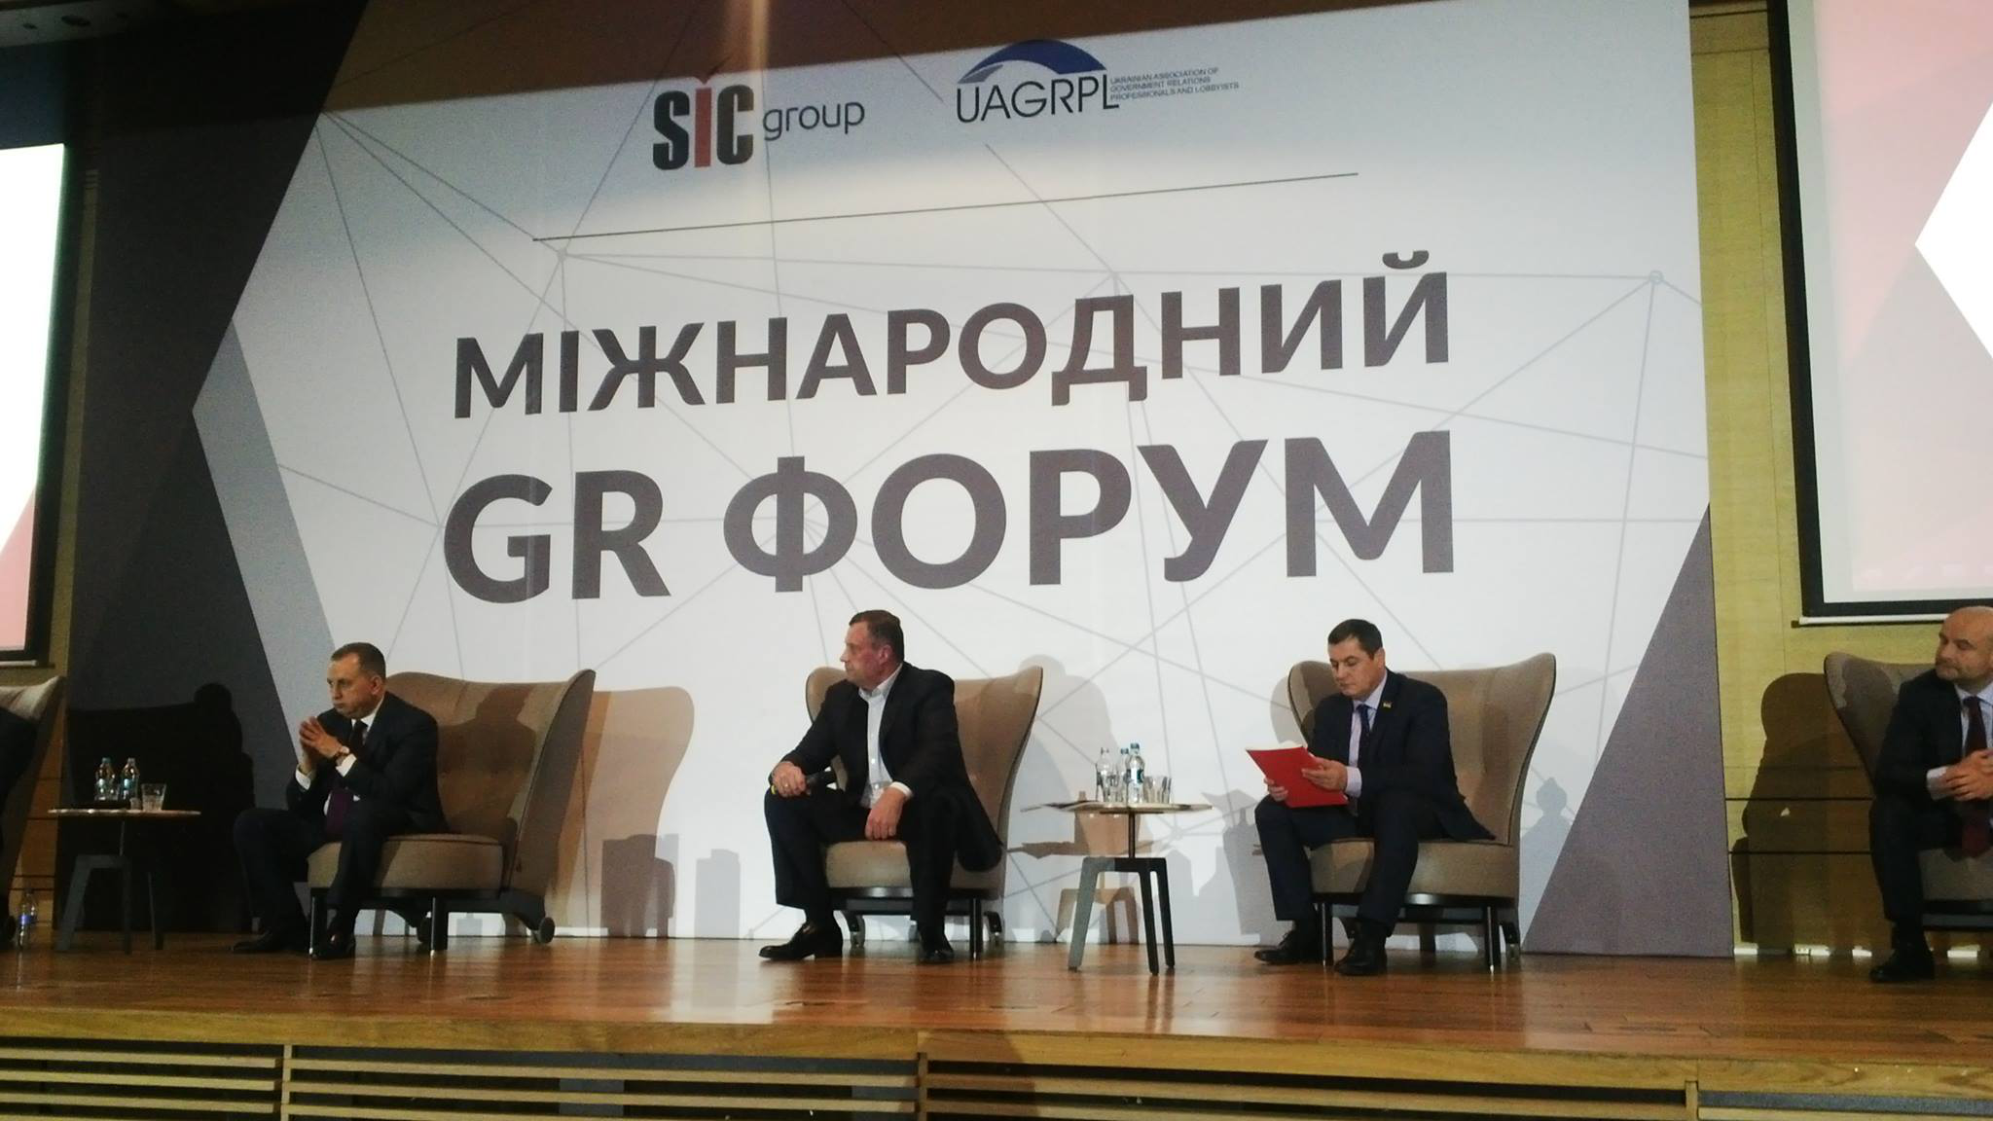

Форум у приміщенні Європарламенту на тему: «Європейська перспектива України»
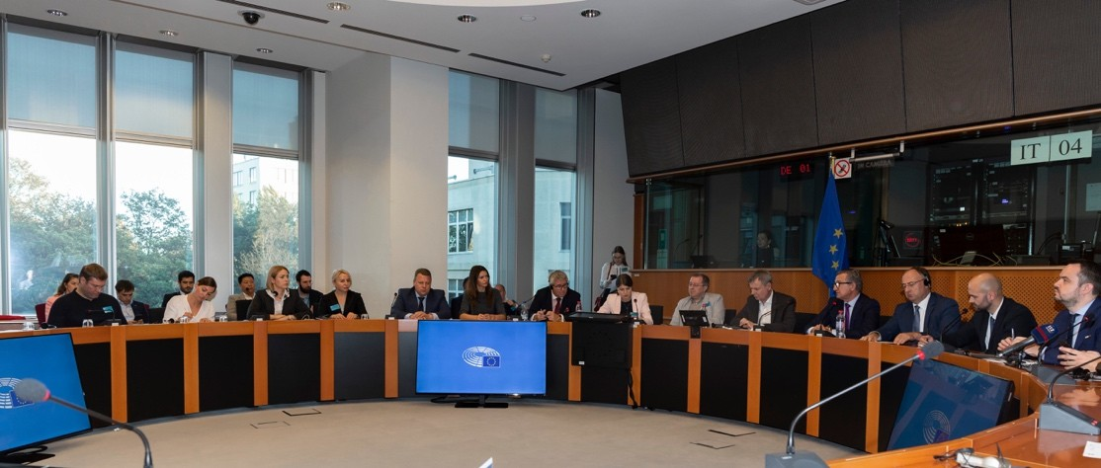

Щорічний з’їзд Асоціації, у якому взяли участь 7 депутатів від партії «Слуга народу»
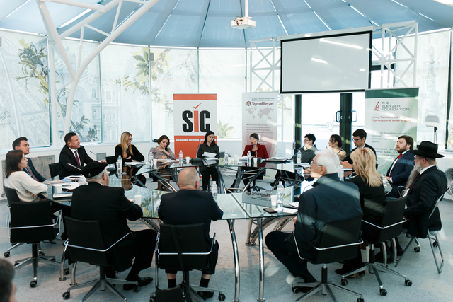

Діяльність Асоціації:
- Нормативна та законодавча адвокація;
- Юридичні консультації та узгодження спільних дій;
- Доступ до міжнародного законодавства у сфері адвокації;
- Внесення до реєстру професіоналів у сфері GR і лобістів.
- Участь у діалозі з органами державної влади;
- Розробка та планування заходів адвокаційної кампанії;
- Обстоювання прав та інтересів у взаємовідносинах з посадовцями державних органів влади.
- Можливості публікації авторських статей, колонок, блогів у ЗМІ за тематикою GR та адвокації;
- Можливості публікації авторських статей, колонок, блогів у західних ЗМІ;
- Репутаційна та іміджева активність у західних медіа.

- Участь у галузевих групах Асоціації;
- Визнання статусу експерта у своїй галузі;
- Представлення своїх GR-кейсів;
- Міжнародний досвід лобіювання.

- Спільні проекти та стратегічні коаліції;
- Професійний міжнародний нетворкінг;
- Допомога Асоціації у реалізації власних проектів;
- Допомога у взаємозв’язку з міжнародними проектами;
- Знижки на унікальні міжнародні сертифікаційні програми;
- Співробітництво та обмін інформацією між членами Асоціації.
- Можливості для професійного нетворкінгу;
- Обмін досвідом з професіоналами в сфері GR;
- Спілкування з найуспішнішими фахівцями в Україні та у світі;
- Отримання практичних знань і досвіду відповідних менторів галузі;
- Підтримка ваших цільових запитів Асоціацією;
- Консультація щодо налагодження ефективних комунікацій з державними органами;
- Підтримка Асоціації в діалозі з органами державної влади;
- Участь у виборах Правління Асоціації;
- Участь у якості спікера на заходах Асоціації (за профілем) – 1 захід щорічно;
- Можливість експертних публікацій у ЗМІ (3 тексти щорічно);
- Участь в медіа-проектах та спецпроектах (двічі на рік);
- Статус експерта в галузі;
- Підтримка у пошуку партнерських контактів;
- Розміщення логотипу компанії на сайті Асоціації;
- Розміщення матеріалів та аналітики компанії на сайті Асоціації (1 раз в місяць);
- Розміщення GR-кейсу компанії на сайті Асоціації (1 раз щорічно);
- Знижка 20% на квитки для компанії на GR Форум;
- Поширення інформації про компанію (брошури, каталоги тощо) на заходах, які організовує Асоціація;
- Допомога у встановленні взаємозв'язків з міжнародними організаціями, проектами;
- Значок члена Української асоціації професіоналів у сфері GR і лобістів;
- Розсилка Вашої інформації для ключових стейкхолдерів;
- Запрошення на всі заходи Асоціації.
Асоціація активно співпрацює з:

Представники влади

  - Голова Верховної Ради України - Дмитро Разумков,
  - Радник міністра внутрішніх справ - Антон Геращенко.

Кандидати у президенти

  - Кандидат у президенти України 2019 р. - Ольга Богомолець;
  - Кандидат у президенти України 2019 р. - Сергій Тарута.

Депутати Верховної ради VIII скликання

  - Народний депутат України - Тетяна Острікова;
  - Народний депутат України - Георгій Логвинський;
  - Народний депутат України - Олександр Кірш;
  - Народний депутат України - Борислав Розенблат;
  - Народний депутат України - Вадим Івченко;
  - Народний депутат України - Оксана Продан;
  - Народний депутат України - Віктор Чумак;
  - Народний депутат України - Віктор Галасюк;
  - Народний депутат України - Андрій Вадатурський;
  - Народний депутат України - Сергій Євтушок;
  - Народний депутат України - Григорій Шверк;
  - Народний депутат України - Валерій Карпунцов;
  - Народний депутат України - Денис Силантьєв.

Депутати Верховної ради IX скликання:

  - Народний депутат України - Галина Янченко;
  - Народний депутат України - Богдан Кицак;
  - Народний депутат України - Олександр Маріковський;
  - Народний депутат України - Олег Макаров;
  - Народний депутат України - Олексій Жмеренецький;
  - Народний депутат України - Дарʼя Володіна;
  - Народний депутат України - Олександр Скічко;
  - Народний депутат України - Олександр Качура;
  - Народний депутат України - Наталія Королевська;
  - Народний депутат України - Ярослав Железняк;
  - Народний депутат України - Ярослав Дубневич.

Адвокація та GR є надзвичайно непростим та багатоаспектним явищем, яке має аналітичну, комунікаційну, соціально-психологічну, правову та медійну складові, тому тільки спільно та системно члени Української асоціації професіоналів у сфері GR і лобістів зможуть досягти визначених цілей і успіху.

«В сучасних умовах просто необхідно докорінно змінити правила комунікації. Цивілізований лобізм дозволить вийти на новий рівень взаємин між бізнесом та владою»

Катерина Одарченко
Президент Асоціації

